Wizytówki
Oto imiona i nazwiska wyimaginowanych osób. Jeżeli ustawisz litery ich imion i nazwisk w odpowiednim porządku, powstaną nazwy krajów,
z których pochodzą te osoby.
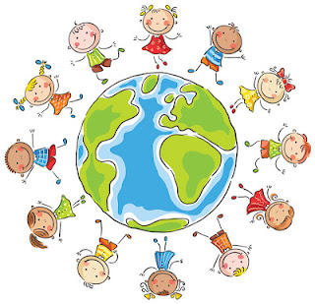
- Alf Dinnai
- Anna Tregy
- Dan Shour
- Sara Kykot
- Lena Zuewe
- Ian Spahiz
- E. I. Gawron

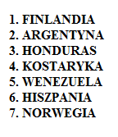
ODPOWIEDZI:

